|  |  |  |  |  |
| --- | --- | --- | --- | --- |
| escudofi_color_m2008_jpg | **Carátula para entrega de prácticas** | | Código |  |
| Versión | 02 |
| Página | 1/1 |
| Sección ISO |  |
| Fecha de emisión | 25 de junio de 2014 |
| Secretaría/División: División de Ingeniería Eléctrica | | Área/Departamento: Laboratorios de computación salas A y B | | |

Laboratorio de computación

salas A y B

|  |  |
| --- | --- |
| *Profesor:* | RODRIGUEZ ESPINO CLAUDIA ING. |
| *Asignatura:* FUNDAMENTOS DE PROGRAMACION | FUNDAMENTOS DE PROGRAMACION |
| *Grupo:* | 1102 |
| *No de Práctica(s):* | PRACTICA 4. |
| *Integrante(s):* | HERNANDEZ HERNANDEZ ALONSO DE JESUS |
|  |  |
|  |  |
| *Semestre:* | 2018-1 |
| *Fecha de entrega:* | 9 DE SEPTIEMBRE DEL 2017 |
| *Obervaciones:*: |  |
|  |  |

CALIFICACIÓN: \_\_\_\_\_\_\_\_\_\_

Reporte de practica 4

Se inicio con la explicación de que es lo que sigue después de tener analizado el problema y de ya tener el conjunto de datos de entrada como los datos de salida esperados, y una vez diseñado el algoritmo que nos pueda resolver de manera eficiente el proceso de los datos, con el cual se debe de proceder a la etapa de codificación del algoritmo.

Para que la solución del problema en este caso llamada algoritmo para que se logre la codificación se debe de hacer una representación del mismo. Una representación algorítmica elemental es el pseudocodigo

Objetivos

* Poder elaborar pseudocodigos que logren la representación de soluciones algorítmicas empleando la sintaxis adecuada y su semántica correcta.

Desarrollo

Iniciamos leyendo la practica para pode comprender que es el lenguaje pseudocodigo, y cuales son sus principales reglas de semántica y sintáctica, cuales son sus palabras clave y observamos unos ejemplos para poder entender a mayor profundidad el pseudocodigo.

Después observamos los operadores que podemos aplicar en este pseudocodigo.

También pudimos ver cuales son las estructuras de control de flujo, y cuantos tipos existen.

Después observamos lo que son las funciones y como es que se deben de declarar en cualquier código.

Conclusiones

Conluyo que con esta practica pude adquirir el conocimiento de poder leer un pseudocodigo y de igual manera poder conocer cuales son las funciones que se pueden emplear al mismo tiempo poder conocer las estructuras de control de flujo, y como es que se debe de declarar todo y cual debe de ser sintaxis.

Pseudocodigo Formula General

1. Inicio

2.Solicitar un valor para "a"

3.Si a es igual a 0, desplegar un mensaje: "No es posible que sea cero"

3.1Si a es igual a cero regresar al paso 2

3.2Si a no es igual a cero continuar al paso 4

4.Pedir valores para b y c

5.Realizar operación: $b^{2}-4ac=d$

5.1 Si d es menor a cero seguir al paso 6

5.2 Si d es mayor a cero ir a paso 7

6. Si d es menor a cero realizar la operación $\sqrt{b\left(-1\right)}=z$

6.1 Realizar operación $r=\frac{-b}{2a}$ y $n=\frac{z}{2a}$

6.2 Imprimir y

7. Realizar operación $\frac{-b+\sqrt{d}}{2a} =x_{1}$ y

7.1 Imprimir y

8. Fin

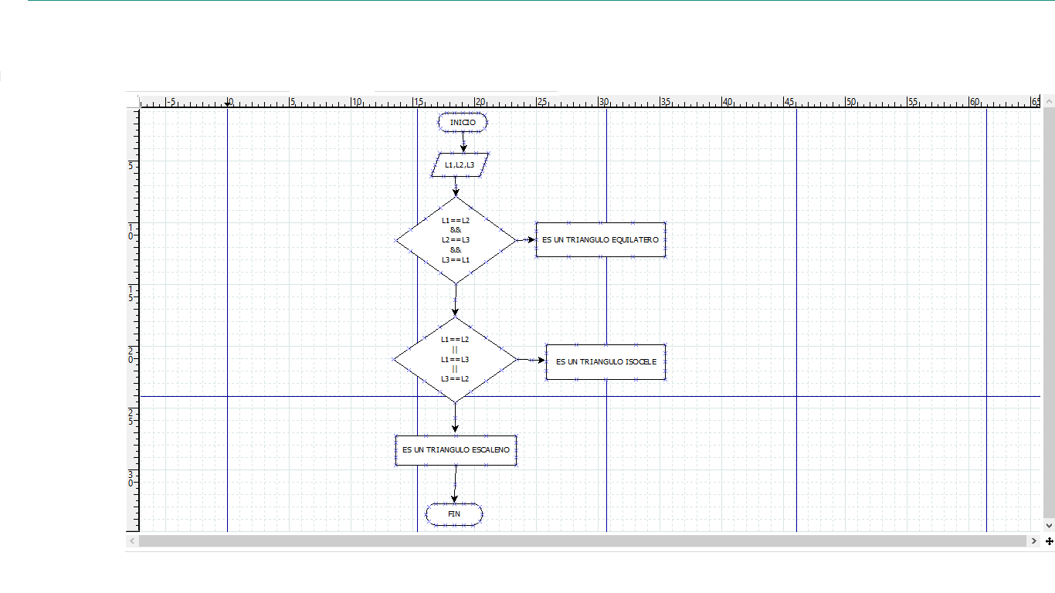

PSEUDOCODIGO TRIANGULOS

1. Inicio

2. Desplegar mensaje "Bienvenido a ¿Qué triángulo es? según sus lados"

3. Pedir valor de a

3.1 Si a<=0 desplegar mensaje "Mal, un lado no puede valer 0, ni puede ser negativo. Intenta con otro valor" y regresar a paso 3

3.2 Si a es diferente de cero ir a paso 6

4. Pedir valor de b

4.1 Si b<=0 desplegar mensaje " Mal, un lado no puede valer 0, ni puede ser negativo. Intenta con otro valor" y regresar a paso 4

4.2 Si b es diferente de cero ir a paso 6

5. Pedir valor de c

5.1 Si c<=0 desplegar mensaje "Mal, un lado no puede valer 0, ni puede ser negativo. Intenta con otro valor" y regresar a paso 5

5.2 Si c es diferente de cero ir a paso 6

6. Comparar valor a y b

6.1 si a=b ir a paso 7

6.2 Si a es diferente de b ir a paso 8

7. Comparar valor b y c

7.1 Si b=c Desplegar mensaje "Es un triángulo Equilátero"

7.2 Si b es diferente de c desplegar mensaje "Es un triángulo Isósceles"

8. Comparar a con c

8.1 Si a=c Desplegar mensaje "Es un triángulo Isósceles"

8.2 Si a es diferente de c ir a paso 9

9. Comparar b con c

9.1 Si b=c desplegar mensaje "Es un triángulo Isósceles"

9.2 Si b es diferente de c desplegar mensaje "Es un triangulo Escaleno"

10. Fin

